TRƯỜNG TIỂU HỌC TRƯNG VƯƠNG  Họ và tên: ………………………………  Lớp: ………….. | ĐỀ KIỂM TRA CUỐI HKI  MÔN TIẾNG VIỆT LỚP 1  Năm học: 2024 – 2025
Thứ …… ngày ….. tháng ….. năm 20….
Điểm  ……………. | Nhận xét của giáo viên  ..............................................................................................................................................................................................................................................................
I. KIỂM TRA ĐỌC:
1. ĐỌC THÀNH TIẾNG: 7điểm
2. Đọc hiểu: 3điểm
Câu 1: Hình dưới đây vẽ về con vật gì? Khoanh vào câu trả lời đúng. (1đ)
A. Con voi  B. Con trâu  C. Con sư tử  D. Con gấu | 
Câu 2: (1điểm)
A. Khoanh vào tiếng có vần um: trùm, làm, chum, kẽm.
B. Khoanh vào tiếng có vần anh: tính, bánh, sang, cành.
Câu 3: Chọn từ thích hợp trong các từ sau để điền vào chỗ chấm.(1đ)
đi xe đạp
đồng hồ
đen mượt

A. Mẹ bạn Hà có mái tóc……………………………..
B. Chú Tư dạy bé ……………………………………….
II. VIẾT:
1. Viết chính tả:
Câu 1. Viết các chữ: (1điểm)
Câu 2: Viết các vần: (1điểm)
Câu 3: Viết các tiếng: (1điểm)
Câu 4. Viết các từ: (1điểm)
Câu 5: Chính tả: (Tập chép) Viết lại câu văn: (2điểm)
2. Bài tập:
Câu 6: Điền g hay gh? (1điểm)
  con ……..ẹ | 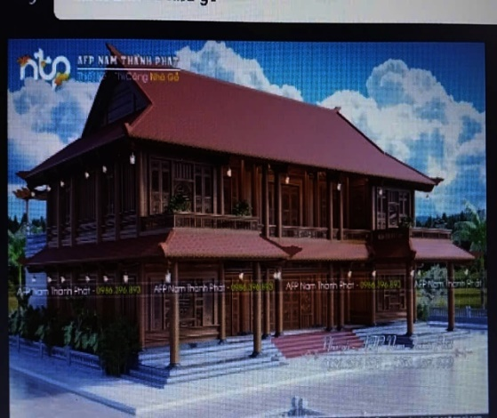  Nhà ……..ỗ
Câu 7: Viết tiếng có vần im hoặc iêm vào chỗ chấm. (1điểm)

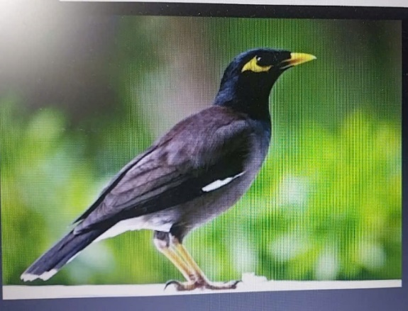  …………. sáo |   hộp ………………..
Câu 8: Viết hai từ chứa tiếng. (1điểm)
A. Có vần uôn:..............................................................................................
B. Có vần oai:………………………………………………………………………
Câu 9: Sắp xếp các từ sau thành câu có nghĩa rồi viết lại câu: (1điểm)
là, cao, tập, sức khỏe, thể dục, nâng

